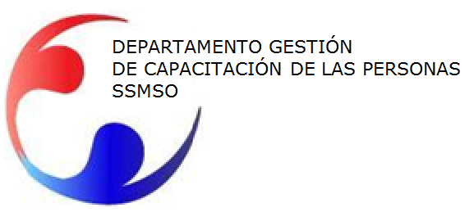

Formulario de Compromiso de Asistencia
a Actividades de Capacitación 2019
Nombre:______________________________________ RUT: ____________________
Unidad: ___________________________ Estamento: _________________________
Calidad Jurídica: Titular __ Contrata __ Honorarios __ Reemplazo __
Actividad PAC ____ Teléfono de Contacto:________________________
Mail de Contacto: ________________________________________________________
Nombre de la Actividad
Nº de Horas
Lugar
Horario
Fecha Inicio- Termino

_________________
Firma Interesado

Datos de la Jefatura
Nombre Completo:___________________________________________________
Teléfono Directo:______________________________________________________
Correo Electrónico:___________________________________________________
Yo Autorizo a __________________________________ asistir a la capacitación solicitada comprometiéndome con su asistencia por no tener problemas en su ausencia en su lugar de trabajo por el tiempo que dure la capacitación.

_________________________
Firma Jefe Directo
Fecha Solicitud: Puente Alto, _____ de __________ de ______

